BTS Services informatiques aux organisations SESSION 2026
Épreuve E5 - Administration des systèmes et des réseaux (option SISR)

ANNEXE 7-1-A : Fiche descriptive de réalisation professionnelle (recto)

DESCRIPTION D’UNE RÉALISATION PROFESSIONNELLE |  |  | N° réalisation :
Nom, prénom : |  | N° candidat :
Épreuve ponctuelle | Contrôle en cours de formation | Date : ...... / ...... /............

Organisation support de la réalisation professionnelle :
La société NEXORA, spécialisée dans les services informatiques aux entreprises, gère son infrastructure réseau interne ainsi que le support technique de ses collaborateurs.
Avec l’augmentation du nombre de postes et d’utilisateurs, l’entreprise doit organiser son réseau afin d’améliorer sa sécurité, sa stabilité et sa gestion quotidienne.
L’objectif est de mettre en place une infrastructure réseau structurée avec :
- Une séparation des services grâce à des VLAN
- Un routage inter-VLAN pour permettre la communication entre les réseaux
- Un serveur DHCP pour attribuer automatiquement les adresses IP
Cette solution permet d’avoir un réseau plus organisé, plus sécurisé et plus simple à administrer, garantissant le bon fonctionnement des activités de l’entreprise.

Intitulé de la réalisation professionnelle :

Mise en place d’une infrastructure réseau segmentée avec VLAN et routage inter-VLAN

Période de réalisation : Lieu :

Modalité : Seul(e) En équipe

Compétences travaillées
Concevoir une solution d’infrastructure réseau
Installer, tester et déployer une solution d’infrastructure réseau
Exploiter, dépanner et superviser une solution d’infrastructure réseau
Conditions de réalisation (ressources fournies, résultats attendus)

Ressources fournies
- Un switch
- Des postes clients (PC)
- Un serveur DHCP
- Le logiciel Cisco Packet Tracer (environnement de simulation)
- Un plan d’adressage IP à respecter

Résultats attendus
- Création et configuration des VLAN
- Mise en place du routage inter-VLAN
- Configuration du serveur DHCP
- Attribution automatique des adresses IP aux postes clients
- Vérification de la communication entre les différents VLAN
- Mise en place d’un réseau fonctionnel, structuré et sécurisé

Description des ressources documentaires, matérielles et logicielles utilisées

Documentation officielle Cisco (configuration VLAN et routage inter-VLAN)
Cours de BTS SIO SISR sur la segmentation réseau et le DHCP
Cahier des charges de l’entreprise NEXOR
Cisco Packet Tracer (simulation et configuration réseau)
Système d’exploitation du serveur (pour le service DHCP)
Interface en ligne de commande Cisco (CLI)

Modalités d’accès aux productions et à leur documentation :
Portfolio : https://dongzeyangg.github.io/portfolio/

Descriptif de la réalisation professionnelle, y compris les productions réalisées et schémas explicatifs
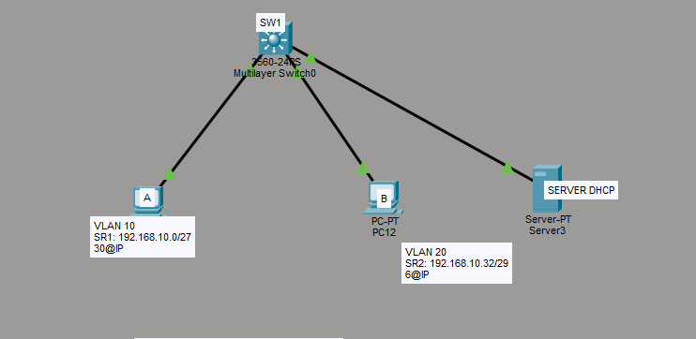

Dans le cadre de ce projet, j’ai mis en place une infrastructure réseau segmentée pour l’entreprise NEXORA afin d’améliorer l’organisation et la sécurité du réseau interne.
J’ai conçu un plan d’adressage en créant deux VLAN distincts :
- VLAN 10 : 192.168.10.0/27
- VLAN 20 : 192.168.10.32/29
J’ai ensuite configuré le switch en créant les VLAN, en attribuant les ports et en activant le routage inter-VLAN.
Un serveur DHCP a été configuré avec deux pools d’adresses afin de permettre l’attribution automatique des adresses IP aux postes clients.
Enfin, des tests de connectivité ont été réalisés pour vérifier le bon fonctionnement du réseau.
Elements du réseau | Adresse réseau | Masque | Nombre d’ip utilisable | Passerelles | Roles dans le réseau
Vlan 10 | 192.168.10.0 | /27 (255.255.255.254) | 30 | 192.168.10.1
Vlan 20 | 192.168.10.32 | /27(255.255.255.248) | 6 | 192.168.10.33
Switch Multilayer (SW1) | Interface VLAN 10 et 20
Serveur DHCP | IP dans un des VLAN
PC A | IP du réseau 192.168.10.0/27 | /27 |  | 192.168.10.1
PC B | IP du réseau 192.168.10.32/29 | /29 |  | 192.168.10.33

Etape | Action techniques réalisés | Résultat
Analyse de conception | Élaboration du plan d’adressage IP et définition des VLAN | Réseau structuré et segmenté
Configuration des VLAN | Création VLAN 10 et 20, affectation des ports | Sépara  tion logique des réseaux
Routage inter-VLAN | activation du routage | Communication entre VLAN fonctionnelle
Mise en place DHCP | Création des pools DHCP et définition des passerelles | Attribution automatique des IP
Tests et validation | Tests ping intra et inter-VLAN | Infrastructure opérationnelle

En référence aux conditions de réalisation et ressources nécessaires du bloc « Administration des systèmes et des réseaux » prévues dans le référentiel de certification du BTS SIO.
Les réalisations professionnelles sont élaborées dans un environnement technologique conforme à l’annexe II.E du référentiel du BTS SIO.
Conformément au référentiel du BTS SIO « Dans tous les cas, les candidats doivent se munir des outils et ressources techniques nécessaires au déroulement de l’épreuve. Ils sont seuls responsables de la disponibilité et de la mise en œuvre de ces outils et ressources. La circulaire nationale d’organisation précise les conditions matérielles de déroulement des interrogations et les pénalités à appliquer aux candidats qui ne se seraient pas munis des éléments nécessaires au déroulement de l’épreuve. ». Les éléments nécessaires peuvent être un identifiant, un mot de passe, une adresse réticulaire (URL) d’un espace de stockage et de la présentation de l’organisation du stockage.
Lien vers la documentation complète, précisant et décrivant, si cela n’a été fait au verso de la fiche, la réalisation, par exemples schéma complet de réseau mis en place et configurations des services.

